 |  |  |  |  |  | 131
от | 09.10.2025 года | с. Русско-Высоцкое
Об утверждении муниципальной программы «Реализация социальной политики в Русско-Высоцком сельском поселении Ломоносовского муниципального района Ленинградской области»
В целях повышения качества бюджетного процесса и эффективности бюджетных расходов, внедрения программно - целевого метода формирования бюджета, в соответствии со статьей 179.3 Бюджетного Кодекса Российской Федерации, руководствуясь Постановлением администрации Русско-Высоцкого сельского поселения от 13.10.2014 г. № 95 «Об утверждении порядка разработки, реализации и оценки эффективности муниципальных программ МО Русско-Высоцкое сельское поселение», администрация Русско-Высоцкого сельского поселения

ПОСТАНОВЛЯЕТ:

- Утвердить муниципальную программу «Реализация социальной политики в Русско-Высоцком сельском поселении Ломоносовского муниципального района Ленинградской области» согласно приложению.
- Признать утратившими силу:
1) постановление № 113 от 10.12.2021 «Об утверждении муниципальной программы МО Русско-Высоцкое сельское поселение МО Ломоносовский муниципальный район Ленинградской области "Реализация социальной политики в МО Русско-Высоцкое сельское поселение на 2020-2025 годы";
2) постановление № 138 от 29.11.2021 «О внесении изменений в муниципальную программу муниципального образования Русско-Высоцкое сельское поселение "Реализация социальной политики в МО Русско-Высоцкое сельское поселение на 2020-2025 годы", утвержденную постановлением № 113 от 10.12.2021»;
3) постановление № 123 от 13.10.2023 года «О внесении изменений в муниципальную программу муниципального образования Русско-Высоцкое сельское поселение "Реализация социальной политики в МО Русско-Высоцкое сельское поселение на 2020-2025 годы", утвержденную постановлением № 113 от 10.12.2021»;
- Настоящее постановление вступает в силу с момента официального опубликования (обнародования). Разместить настоящее постановление на официальном сайте Русско-Высоцкого сельского поселения по адресу в сети Интернет: www.russko-vys.ru, копию решения разместить на стенде в помещении администрации и в помещении библиотеки Русско-Высоцкого сельского поселения.
4. Контроль за исполнением настоящего постановления оставляю за собой.

Глава Русско-Высоцкого сельского поселения |  | Л.И. Волкова
Утверждена
постановлением администрации
Русско-Высоцкого сельского поселения
№ 131 от 09.10.2025

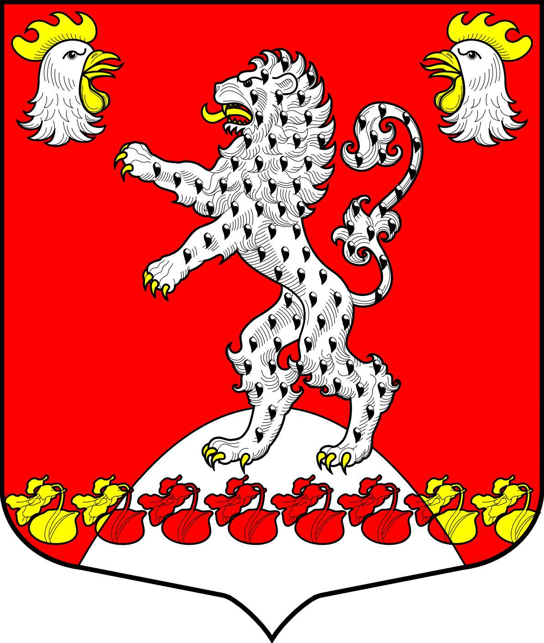

МУНИЦИПАЛЬНАЯ ПРОГРАММА

«Реализация социальной политики в Русско-Высоцком сельском поселении Ломоносовского муниципального района Ленинградской области»

2025 год

ПАСПОРТ

муниципальной программы
«Реализация социальной политики в Русско-Высоцком сельском поселении Ломоносовского муниципального района Ленинградской области»
Наименование Программы | муниципальная программа «Реализация социальной политики в Русско-Высоцком сельском поселении Ломоносовского муниципального района Ленинградской области» (далее – программа)
Ответственный исполнитель Программы | администрация Русско-Высоцкого сельского поселения
Соисполнители Программы | специалисты администрации Русско-Высоцкого сельского поселения
Цели Программы | - Совершенствование системы мер по реализации социальной политики в Русско-Высоцком сельском поселении  - Исполнение обязательств поселения по оказанию мер социальной поддержки отдельным категориям граждан в рамках муниципальной программы
Задачи Программы | - Предоставление пенсионного обеспечения муниципальных служащих в рамках муниципальной программы
Целевые индикаторы и показатели Программы | - количество граждан, которые получили дополнительные меры социальной поддержки
Этапы и сроки реализации Программы | 2026-2028 годы
Объем бюджетных  ассигнований на реализацию Программы | Общий объем финансирования Программы (прогнозная оценка, в ценах соответствующих лет) составляет:  2026 год -1 287,1 тыс. рублей, в т. ч.:  Объёмы и источники бюджетных ассигнований уточняются ежегодно при формировании бюджета на очередной финансовый год и плановый период.
  1 287,1 тыс. руб. | (местный бюджет)
  2027 год-1 338,5 тыс. рублей в т.ч.:
  1 338,5 тыс. руб. | (местный бюджет)
  2028 год-1 392,1 тыс. рублей в т.ч.:
  1 392,1 тыс. руб. | (местный бюджет)
Ожидаемые результаты реализации Программы и показатели ее социально-экономической эффективности | В результате реализации Программы к 2028 году ожидается:  - Социальная поддержка отдельных категорий граждан, установленных федеральным и областным законодательством.

1.Общая характеристика и основные проблемы, на решение которых направлена Программа.

Русско-Высоцкое сельское поселение расположено в юго-восточной части Ломоносовского муниципального района Ленинградской области. С севера территория граничит с Ропшинским сельским поселением, с востока - с Лаголовским сельским поселением, с юга - с Гатчинским муниципальным районом, с запада - с Кипенским сельским поселением. В составе муниципального образования Русско-Высоцкое сельское поселение входят 2 населенных пункта: с. Русско-Высоцкое и д. Телези. Территория муниципального образования в направлении с северо-востока на юго-запад пересекает автомобильная дорога федерального значения М-11 «Нарва» и делит его на две части. Значительную часть территории муниципального образования занимает лесной фонд, выполняющий защитную функцию, площадь лесного фонда составляет 658,53 га. Два населённых пункта, расположенных на территории муниципального образования, занимают 255,15 га: с. Русско-Высоцкое – административный центр муниципального образования – 151 га, а д. Телези – 104,15 га. Оба населённых пункта примыкают к автомобильной дороге федерального значения, а д. Телези режется дорогой на две части. Остальная территория – земли сельскохозяйственного назначения – представляющая собой сельскохозяйственные угодья: пашни, сенокос, лес и участки, занятые объектами сельскохозяйственного производства – ПО «Русско-Высоцкая птицефабрика».

По данным управления Федеральной службы Государственной статистики по Санкт-Петербургу и Ленинградской области, численность постоянно проживающих граждан на территории Русско-Высоцкого сельского поселения на 01.01.2025 года составила 5383 человека, или 6,8 % всей численности Ломоносовского муниципального района».
Основой экономического развития Русско-Высоцкого сельского поселения является сельскохозяйственное производство. Единственным крупным предприятием на территории Русско-Высоцкого сельского поселения является Производственное объединение «Русско-Высоцкая птицефабрика» — предприятие замкнутого цикла. Производство включает в себя содержание собственного родительского стада, современный инкубаторий, площадки для напольного выращивания цыплят, а также мясоперерабатывающий завод.
Программа разработана в соответствии с Федеральным законом от 06.10.2003г. №131-ФЗ «Об общих принципах организации местного самоуправления в Российской Федерации». Эффективное функционирование системы социальной поддержки и социального обслуживания населения направлено на предоставление мер социальной поддержки, социальных гарантий и выплат в доступной форме с учетом адресного подхода, а также предоставление социальных услуг в соответствии с установленными стандартами.
Одной из особенностей современной социально-демографической ситуации на территории Русско-Высоцкого сельского поселения является не снижающаяся численность семей и одиноко проживающих граждан трудоспособного возраста, неполных семей, а также семей, в которых один из ее членов является инвалидом, среднемесячный совокупный доход которых ниже величины прожиточного минимума, установленного для этой категории граждан.
Бедность как социально-экономическое явление, при котором отдельные группы населения испытывают трудности с удовлетворением своих первоочередных потребностей, остается одной из характерных черт социально-экономического положения отдельных категорий граждан.
К числу малообеспеченных граждан относятся и пенсионеры по старости, для которых пенсия является единственным источником дохода. Несмотря на систематическое повышение ее размеров в последний период средний размер пенсии по возрасту значительной части пенсионеров пока не достиг величины прожиточного минимума, а размеры пенсий по инвалидности, по потере кормильца, социальные пенсии значительно меньше этого показателя.
Обращения поступают от малоимущих граждан пожилого возраста, а также граждан трудоспособного возраста, оказавшихся в трудной жизненной ситуации по не зависящим от них причинам (смерть близких родственников, пожары в занимаемых ими жилых помещениях, утеря документов и др.), об оказании им материальной помощи.
Меры дополнительной социальной поддержки в определенной степени позволяют снизить социальную напряженность среди малообеспеченных категорий граждан и сохранить минимальные социальные гарантии их жизнеобеспечения путем адресного оказания социальной помощи.
Указанные обстоятельства и не снижающаяся востребованность в дополнительной социальной помощи отдельным категориям граждан обуславливают необходимость принятия целевой программы, направленной на организацию и предоставление дополнительных мер социальной поддержки отдельным категориям граждан муниципального образования Русско-Высоцкое сельское поселение на 2026-2028 годы.
Для муниципальной целевой программы «Реализация социальной политики в Русско-Высоцком сельском поселении Ломоносовского муниципального района Ленинградской области» используются следующие основные понятия:
- малоимущие семьи или малоимущие одиноко проживающие граждане;
- многодетные семьи;
- семьи или одиноко проживающие граждане, среднедушевой доход которых ниже величины прожиточного минимума, установленного в Ленинградской области;
- трудная жизненная ситуация - ситуация, объективно нарушающая жизнедеятельность гражданина (инвалидность, неспособность к самообслуживанию в связи с преклонным возрастом или болезнью, сиротство, безнадзорность, малообеспеченность, бедность или отсутствие средств к существованию, безработица, отсутствие определенного места жительства, конфликты и жестокое обращение в семье, одиночество и тому подобное), которую он не может преодолеть самостоятельно.
На территории Русско-Высоцкого сельского поселения проживают граждане, пользующиеся мерами социальной поддержки. В основном это пожилые люди, которым требуется постоянная забота и внимание.
К 2028 году в результате реализации программы планируется достичь следующих показателей:
№  п/п | показатели | Ед.изм. | 2028 г
1 | количество граждан, которые получили дополнительные меры социальной поддержки | чел | 4

2.Основные целевые индикаторы.

Целью программы является совершенствование системы мер по реализации социальной политики Русско-Высоцкого сельского поселения.
Программа рассчитана на 2026- 2028 годы.

№  п/п | Цель, задачи и показатели | Ед.изм. | Значение показателя (индикатора)
№  п/п | Цель, задачи и показатели | Ед.изм. | 2026 | 2027 | 2028
Цель: совершенствование системы мер по реализации социальной политики Русско-Высоцкого сельского поселения
1-й целевой индикатор | количество граждан, которые получили дополнительные меры социальной поддержки | чел | 4 | 4 | 4

3. Ресурсное обеспечение программы.
Источниками ресурсного обеспечения подпрограммы являются средства бюджета Русско-Высоцкого сельского поселения Ломоносовского муниципального района Ленинградской области.
Объемы финансирования подпрограммы уточняются и устанавливаются при формировании бюджета Русско-Высоцкого сельского поселения на соответствующий финансовый год.
Наименование | Всего,  тыс. руб. | В том числе по годам реализации, тыс. руб.
Наименование | Всего,  тыс. руб. | 2026 | 2027 | 2028
Всего по программе: | 4017,6 | 1287,0 | 1338,5 | 1392,1
в том числе за счет:
средств местного бюджета | 4017,6 | 1287,0 | 1338,5 | 1392,1

4. Перечень мероприятий программы.
№  п/п | Цель, задачи, программные  мероприятия | Исполнитель | Срок выполнения | Источник  Финансирования | Объёмы источники финансирования  (тыс. руб.)
 |  |  |  |  | 2026 | 2027 | 2028
1 | Мероприятия по пенсионному обеспечению муниципальных служащих в рамках муниципальной программы | администрация Русско-Высоцкое сельское поселение | 2026-2028 гг. | Всего  в т. ч.: | 1287,0 | 1338,5 | 1392,1
 |  |  |  | МБ | 1287,0 | 1338,5 | 1392,1

5. Механизм реализации Программы.
Система управления программой основана на скоординированных по срокам и направлениям действиях исполнителей и участников программных мероприятий по достижению намеченных целей.
Исполнители программы:
- осуществляют текущее управление реализации программных мероприятий;
- обеспечивают эффективное и целевое использование бюджетных средств, выделенных на исполнение программных задач;
- вносят предложения об уточнении целевых индикаторов и показателей, расходов на реализацию мероприятий подпрограммы, а также совершенствование механизма её реализации;
- осуществляют на конкурсной основе отбор исполнителей работ (услуг), поставщиков продукции по мероприятиям программы, требующих заключения муниципальных договоров.
6. Оценка эффективности реализации Программы (в целом).
Методика оценки результативности программы заключается в ежегодном сопоставлении запланированных значений целевых индикаторов и показателей с их фактическими значениями. Оценка эффективности реализации Программы проводится в целом для обеспечения информацией о ходе и промежуточных результатах реализации Программы (подпрограмм) ответственным исполнителем ежегодно, а также по итогам завершения реализации Программы.
По результатам оценки эффективности реализации Программы производится уточнение и корректировка задач Программы, подпрограмм и основных мероприятий Программы.
Для оценки эффективности реализации Программы используются показатели результативности: -степень достижения целей и решения задач Программы (подпрограмм) - степень соответствия фактических затрат запланированному уровню затрат и эффективности использования финансовых средств.
Эффективность и результативность Программы определяется исходя из оценки степени выполнения целевых показателей с учетом соответствия полученных результатов поставленным целям, а также косвенных воздействий на социально-экономическую ситуацию в регионе.
Специфика целей, задач, основных мероприятий и результатов Программы такова, что некоторые из эффектов от ее реализации являются косвенными, опосредованными и относятся не только к развитию сфер культуры, но и к уровню и качеству жизни населения, развитию социальной сферы, экономики, общественной безопасности, государственных институтов.
Отчет по показателям, характеризующим эффективность выполнения муниципальной программы
№ п/п | Показатель (индикатор) наименования | Ед. измерения | Значение показателей (индикаторов)
№ п/п | Показатель (индикатор) наименования | Ед. измерения | Базовый год | 2026 | 2027 | 2028
Муниципальная программа «Реализация социальной политики в Русско-Высоцком сельском поселении Ломоносовском муниципальном районе Ленинградской области»
1 | количество граждан, которые получили дополнительные меры социальной поддержки | Чел. | 4 | 4 | 4 | 4
7. Риски реализации программы и меры по управлению рисками.
Основным риском при реализации программы является вероятное уменьшение объемов финансирования ее мероприятий из федерального бюджета и областного бюджета Ленинградской области, что может быть вызвано снижением доходной части федерального бюджета в связи с падением цен на нефть и газ и другие ресурсы на мировом рынке, а также уменьшением доходов областного бюджета Ленинградской области из-за сокращения налоговых поступлений от консолидированных групп организаций крупных налогоплательщиков.
В качестве меры по страхованию указанного риска может быть принят механизм государственно-частного партнерства, в рамках которого со стороны Правительства Ленинградской области субъектам бизнеса, участвующим в реализации программы, предлагаются финансовые преференции в ответ на дополнительные вложения в развитие сельских территорий.

